王老吉大健康南沙基地（一期）项目果糖储存罐采购安装及相关服务
用户需求书
- 标的情况
- 项目名称：王老吉大健康南沙基地（一期）项目果糖储存罐采购安装及相关服务。
- 标的主要设备：果糖储存罐、加热保温系统、物料转子泵、无菌送风系统、CIP自吸泵、质量流量计、温度变送器、压力传感器、仪器仪表、管道阀门和转换板、不锈钢防护栏等；电源电箱、控制电柜、电源开关、控制电路、可编程控制器、人机界面触摸屏、变频器、动力和控制电缆、通讯电缆、配套辅助材料等。详见标的范围
- 数量：1套。
- 标的伴随服务的范围：本项目标的范围内所有设备及系统的设计、采购、供货、运输、安装、调试及相关服务。
- 项目介绍和果糖储存系统工艺
- 项目介绍：招标方在广东省广州市南沙区横沥镇洪沥大道北侧横沥工业园广州王老吉大健康产业有公司工厂内建设王老吉大健康南沙基地（一期）项目。拟采购一套果糖储存罐系统设备，满足2条易拉罐生产线（36000罐/小时/线）的生产需要。
- 果糖储存系统工艺（详见附件1：果糖储存罐系统参考图）：
外来果糖浆（槽车）→卸料转子泵→果糖储存罐→输出转子泵→流量计→调配系统；
- 工况条件
- 工作环境：一般区，室外；
- 电源：3相，AC380V ，50Hz ，3相5线接地保护；
- 压缩空气：压力0.5～0.7Mpa；
- RO水：压力0.2～0.3Mpa，恒压供水。
- 总体要求
- 本项目为交钥匙项目，所提交的系统必须是接通或通电并可使用的系统。投标方将对该项目的总体性、成套性、兼容性和稳定性等负责。
- 投标方在提交的技术文件中，要逐项响应。若标记★内容有一项或以上没有响应（不允许负偏离），视为无效投标。
- 投标文件中，与招标技术要求有差异之处，必须汇集填写到《技术要求偏离表》中。本用户需求书的相关内容，没有在投标文件的技术规格偏离表中注明偏离（文字说明或在投标差异表中注明）的参数、配置、条款视为被投标方完全接受。
- 施工的临时用水、用电，招标方只提供施工用水用电接驳点，投标方自行接驳至施工现场，并自带合格的水、电表进行计量核算及承担费用。
- 安装过程中招标方提供施工场所，参与施工的过程监督，不负责提供任何施工工具及人工服务。投标方负责安装、调试期间、试运行期间所需的人工、设备易耗品等所有费用。
- 投标方负责施工期间安全、场地垃圾清理、人员管理工作，并在签合同时签订《建设项目安全管理责任书》。在施工时需要服从项目工程总承包和监理单位安全管理和规定。
- 投标方负责将所供设备和货物运到招标方的工地现场，并负责所供设备的设计、采购、供货、运输、装卸、保管、开箱（招标方参与清点货物）、就位、安装、调试、培训、售后服务等。
- 项目投标应对本项目设备各易损件列出具体清单，并配置有相应的易损备件（投标书体现清单内容及数量），备件费用为项目总金额的0.5%以上。
- 标的范围和工程界限
- 标的范围：果糖储存罐（2个，60m³/个）、储罐和供料管道加热保温系统、物料转子泵（2台）、无菌送风系统（1套）、CIP自吸泵（1台）、流量计（1台）、过滤器、温度变送器、压力传感器、仪器仪表、不锈钢转换板、管道和阀门、压缩空气调节阀、控制系统、呼吸阀、取样阀、不锈钢转换板、不锈钢防护栏、可编程控制器和编程软件、人机界面触摸屏（≥10寸，1台）、变频器（3台）、接近开关、电柜、电源开关、动力和控制电缆、控制电气、304不锈钢线槽和线管、桥架、管架、支架和配套材料等的设计、采购、安装、调试及相关服务。
- 工程界限
- 电源：投标方负责工程界限总电源开关出线电缆和接线端子及本项目所有用电设备使用点的304不锈钢电柜、主电源开关、动力和控制电缆、通讯线、电器设备、控制电气和元器件，自吸泵和转子泵的控制、304不锈钢的线槽和线管、桥架、管架、支架，及配套材料等设备设计、采购、安装和调试。招标方负责生产车间室外外墙离地面约1.5米提供总电源电箱、总电源开关和总电源开关的进线动力电缆采购安装（只提供1个125A电源开关 ,3*50+2*25，AC380V3相5线，3～4轴交P轴位置)，并作为本项目电源的工程界限。详见附件2:生产车间首层工艺配电平面布置图
- 管道：
- 物料管道。投标方负责工程界限至果糖储存罐果糖卸料端口所有管道及设备的采购安装，并负责管道接口的焊接，主要管道和设备：管道、管件、管道保温、果糖储存罐、果糖流量计、过滤器、阀门、单向阀、卸料和供料端不锈钢转换板、转换板转换接近开关和不锈钢蝶阀开关、转换管及配套管道螺纹防护盖、接水盘等；投标方负责从室外果糖储存罐供料转子泵至工程界限的管道的恒温保温电热器、电缆、温控系统及电器设备、热电探头、线管、线管连接配件、管道及线管固定安装管码等采购和安装。招标方负责在生产车间溶糖站提供1个DN63的管道接口（只提供1个管道接驳口，位置在K～L轴交1～2轴），并作为本管道的工程界限，详见附件3：生产车间管架布局图；招标方负责在生产车间采购和安装管架（只提供3轴交J轴和3～6轴交T轴的管架），剩余涉及本项目所有设备和管道安装的管架、支架、吊架、隔墙开孔洞及修复由投标方负责，投标方可利用管架剩余的空间合理布局果糖供料管道等安装（中标后出具设计方案，并送招标方审核确认），投标方也可以自行设计安装管架线路进行采购安装。管架布局图详见附件3：生产车间管架布局图。
- CIP管道。投标方负责工程界限管道接驳口至本项目所有CIP管道和设备的采购安装，并负责管道接口的焊接，主要管道和设备：自吸泵、不锈钢转换板、转换板转换接近开关和不锈钢蝶阀开关、转换管及配套管道螺纹防护盖、过滤器、阀门、喷淋球等。招标方负责提供1个DN63的管道接口（只提供1个CIP管道接驳口，4至5轴交T轴），并作为本项目CIP管道的工程界限，CIP供液泵（流量为30m³/h,量程为45米）和CIP清洗程序编写由招标方负责采购安装，投标方配合调试等相关工作。详见附件3
- RO水管道。投标方负责工程界限至本项目所有RO水使用点管道连接和安装，并负责管道接口的焊接，主要包括管道、管件、阀门、调节阀、桥架、支架、吊架等；负责生产结束后利用RO水推进管道中剩余的果糖余料涉及管道和自动控制阀门等的采购和安装。招标方负责在生产车间水处理间提供1个RO水管道接口（具体位置和管径，中标后讨论确定），并作为RO水管道的工程界限。
- 压缩空气管道。投标方负责工程界限至本项目所有压缩空气使用点管道连接和安装，并负责管道接口的焊接，主要包括管道、管件、阀门、减压调节阀、桥架、支架、吊架等。招标方负责在生产车间水处理间提供1个压缩空气管道接口（具体位置和管径，中标后讨论确定），并作为空气管道的工程界限。
- 投标方负责卸料转换板CIP清洗转换管接近开关及通讯线、不锈钢线管、管码、支架、吊架及配套辅助件的采购安装，并配合招标方CIP系统的调试等相关工作。
- 投标方负责本项目转子泵和自吸泵等机械密封冷却RO水的管道、自动阀门和控制、管件等采购安装。
- 投标方负责果糖流量计的电源线、通讯线、不锈钢线管、管码、支架、吊架及配套辅助件的采购安装，并配合招标方果糖自动供料系统与前处理系统联接和调试等相关工作。
- 投标方负责本项目所有设备和仪表仪器电源线、通讯线、控制线、不锈钢线管、管码、支架、吊架及配套辅助件的采购安装，并负责本项目设备的程序编程编写等，提供以太网通讯接口（RS485通讯接口），配合招标方中央控制系统、CIP清洗系统、自动调配系统调试等相关工作。
- 投标方负责果糖储存罐系统的采购安装，投标方根据招标方提供的承载平台安装果糖储存罐，储存罐支撑脚按施工图匀布在承重梁上安装和固定；布置果糖储存罐时，应考虑招标方低温液氮储存罐及由动力车间到生产车间的连接管廊管架。招标方负责提供果糖储存罐设备土建安装基础：长13650mm*宽3900mm承载平台，其中承载平台布置2个60m³果糖储存罐及1个30m³低温液氮储存罐；果糖储存罐区域运行荷重80吨/个。详见附件4：生产车间基础结构施工图
- 投标方负责果糖储存罐的无菌机送风系统设计、采购、安装和调试，放置于承载平台上或其他地方，中标后出具方案，并送招标方审核确认；
- 与上下游设备的信号交换原则上是谁需要谁通讯电缆、管码、桥架、支架和管架等货物采购和安装，上下游公司负责提供信号接口，并配合调试。
- 投标方负责本项目所有设备污水排放的设计，需要用304不锈钢管道安装连接至污水排水沟内或污水井内，并符合给排水相关规范和要求。室外污水排放管网，详见附件5：首层排水平面图
- 投标方负责果糖储存罐系统设备预留以太网通讯接口，配合招标方前处理控制系统的调试等相关工作。
- 投标方负责在生产车间溶糖站供料果糖流量计的采购安装，包括电源线和通讯线、线管、管码、支架、吊架等采购安装，安装的具体位置中标后双方讨论确认。
- 投标方负责低温液氮储存罐液位计预留的信息通讯接口至本项目控制系统通讯线的采购安装，招标方负责低温液氮储存罐液位计的采购安装，并预留通讯接口4～20mA。
- 投标方负责本项目标的范围内在管道施工安装过程中桥架、管架、管道等，需要固定、穿墙或隔断、楼板等开孔安装，由投标方负责修复孔洞的封堵或墙面复原等，所用封堵材料须符合消防规范和防火要求，并按相关规范相求安装。
- 投标方负责本项目所有设备、果糖储存罐体接地和避雷系统的采购和安装，详见附件6：生产车间首层接地平面图
- 投标方负责室外液氮罐和果糖罐四周304不锈钢护栏的采购安装，总长约39.5m（长21.5m*宽9m），做法详见附件7。
- 设备技术要求
- 果糖储存罐系统总体要求
- 储存罐主要材料选用国标鞍钢、太钢、宝武钢或同等及以上品牌；
- 允许中标人委托具有资质且经招标人确认的第三方单位进行现场安装。
- 所有工艺管道、管件均采用食品级卫生型不锈钢，选用溧洋四方、上海远安、昆山新莱或同等及以上品牌。
- 变频器采用：ABB、西门子、施耐德、丹佛斯或同等及以上品牌。
- 液位开关：卫生型；音叉式或电容式，采用E+H（FTL33系列/FTL50H）、KROHNE（OPTISWITCH 5200C系列）、安德森-耐格（NCS-11系列）或同等及以上品牌。
- 压力传感器：卫生型，采用E+H（PMP71/75系列）、KROHNE（OPTIBAR2010系列）、安德森-耐格（HH系列）或同等及以上品牌。
- 静压式液位计：精度要求不低于0.1%，液位换算带干标功能，带有温度补偿、防冷凝功能，卫生型；采用E+H、KROHNE、安德森-耐格或同等以上品牌。
- 温度传感：采用E+H、KROHNE、JUMO、安德森-耐格或同等及以上品牌。
- 质量流量计：在现场有显示，精度≥0.5%，卫生型；采用E+H、安德森-耐格、日本横河或同等及以上品牌，采用最新产品和型号，并满足生产工艺要求，。
- 管架、方钢采用304不锈钢材质，选用宝武钢、包钢、鞍钢或同等及以上品牌，必须是国标正材。
- 膨胀螺栓采用304不锈钢材质。
- 压力表：采用上海仪表厂、重仪、西安仪表厂、布莱迪或同等及以上品牌。
- 温度表：采用上海仪表厂、川仪、重仪、西安仪表厂、布莱迪或同等及以上品牌。
- 手动蝶阀、球阀等阀门：采用溧阳四方、远安、新莱或同等及以上品牌。
- 气动座阀：采用阿法拉伐（Unique SSV系列）、APV（SW4系列）、GEA（N/W系列）、应诺派（N/K系列）或同等及以上品牌。
- 气动蝶阀：采用阿法拉伐（LKB系列）、APV（SV系列）、GEA（VVE系列）、应诺派（V48系列）或同等及以上品牌。
- 转换板必须配304不锈钢接水盘，及把排水引至地漏。
- 果糖储存罐采用双层设计方式, 夹层与内胆；夹层加热系统采用安全低电压加热恒温保温控制,保温温度≥35℃，配漏电保护装置等；内胆配有高低液位开关、取样阀和喷淋球等。
- 果糖储存罐至生产车间溶糖站果糖供料管道，加热系统采用安全低电压加热恒温保温控制,保温温度≥35℃，配漏电保护装置等。管道的设计和安装应考虑保温加热系统的日常维护，操作方便，并符合国家相关规范要求。
- 工艺管道的不锈钢管道需要充气双面成型焊接，焊接内外面平整无毛刺凹凸。
- 本项目所有动力电缆、通讯电缆等综合布局线的管道、线槽、管架、支架、吊架及配套管件等，采用304不锈钢材料，厚度符合国家相关规范和要求。
- 果糖储存罐系统及管道等需进行清洗钝化和消毒处理，达到招标方要求。
- 罐内的喷淋装置的材质为食品级卫生型304，喷淋装置为旋转款式、位置及数量应达到罐体内壁和接管处覆盖率为100％的喷淋效果，清洗效果可验证。
- 本项目所有呼吸阀通风管径须满足使用要求，满足工艺高低温瞬时最大通气量，且在工作中不往外喷射和溢流液体等。
- 所有取样阀、温度表、压力表等仪表仪器安装需要符合食品卫生要求，清洗无死角、积液等现象。
- 本项目所有控制电柜、无菌送风系统、电缆、线管和仪表仪器等设备需要具备防水功能，满足室外环境使用要求。
- CIP自吸泵和转子泵需要配置304不锈钢防护盖，材料厚度符合国家相关要求。
- 果糖储存罐的无菌机送风系统需要满足2个果糖储存罐的生产工艺使用要求。
- 所有与物料接触的仪表需要采用卫生型连接方式。所有传感器均需可耐受温度为＞100℃。
- 储存罐及管道具有良好的隔热效果，保温层应密封良好。
- 设备所配套的各种计量仪表、仪器均必须符合国家标准要求，所供仪器、仪表应注意耐酸、耐碱、耐高温的工况要求。
- 设备设有急停按钮，设有手动、点动、安全装置。
- 操作说明书、显示屏等文字应为简体汉字。
- 技术资料完整齐备。
- 报价时须分项进行报价。
- 不锈钢设备铭牌的要求。每个储存罐要求配置2块不锈钢铭牌，储存罐的罐体和罐体支撑脚各1块，焊接位置方便观看，字体清晰，内容包括名称、型号、制造日期及单位等。
- 容器和内容器支撑的材料必须能满足温度的要求，采用SUS304材料。
- 每台水泵机密RO的水冷却配置自动控制截止阀门，当水泵起动时，自动开启阀门；水泵停止时，阀门自动关闭；自动控制阀门前配手动球阀。
- 室外液氮储罐和果糖储罐四周加装304不锈钢防护栏，配置≥2个门，方便操作和维护人员出入。
- 投标方在确定中标后7天内提供设备能耗数据，提供设备基础要求和图纸，提供设备配套设施要求和图纸；提供设备的废水排放位置。
- 果糖储存罐系统电气配置要求
- 控制柜：采用柜式，柜体钢板壁厚≥1.5mm，带PLC、变频器的MCC柜需要安装工业空调，其他电控柜要求加装散热风扇，保证电控柜散热良好；安装需要集中放置，采用304不锈钢材质；室外电柜需要具备防水、防雨等。
- 温度传感器：温度范围0～150℃，精度不低于A级，三/四线制，现场带变送，卫生型，规格参数、数量满足工艺要求。
- 压力变送器：接液材质不低于SUS304，量程要求、数量满足工艺参数要求,隔膜压力变送器安装形式和接液材质必须满足卫生要求。
- 质量流量计的量程要求、数量满足工艺参数要求。
- 控制系统所选用的元器件采用西门子、AB、施耐德或同等及以上品牌。西门子S7-1500系列以上或AB（罗克韦尔）ControlLoxix系列或施耐德M580系列或同等及以上型号品牌，并自带以太网通讯方式，配置开放式通讯协议（如PN或TCP/IP或ETHER-NET通讯接口）、必须的转换配套装置（如协议转换器等）及相应的技术说明资料。
- 触摸屏品牌要求与PLC控制器相同品牌，采用10〃及以上触摸屏，分辨率不低于1280*800，具备备份功能（含备份SD卡或U盘等外存储器）
- 本项目果糖储存罐系统设备采用1套控制系统控制，主要设备包括电源开关、电柜、控制电器、控制系统软件、可编程控制器、I/0模块、存储器、触摸屏、及配套电气和仪表及仪器等。
- 本项目果糖储存罐系统触摸屏≥10寸，安装要求配置304不锈钢电柜，材料厚度符合相关规范要求，方便操作和维护等，并防水和防雨等，考虑室外环境对设备的影响。
- 人机界面触摸屏系统，有显示故障原因、位置，简单的排除方法等。
- 低压电器件采用：施耐德、ABB、西门子或同等及以上品牌。
- 继电器、接触器：采用施耐德（LC1/LRD系列）、西门子(3RT/3RB系列)、ABB( AX/TA系列)、海格电气(EW/EWT系列) 或同等及以上品牌。
- 低压微型断路器：采用施耐德（IC65系列）、ABB （S200系列）、西门子（5SY6系列）、海格电气（MC系列）或同等及以上品牌。
- 接近开关采用倍加福P+F、图尔克turck、易福门IFM或同等及以上品牌；需配备航空接头。
- 本项目气源元件品牌选用FESTO、SMC、MAC或同等及以上品牌，主气管道采用304不锈钢管道，并配备1套三联件即空气过滤器、减压阀、油雾器。
- 本项目所有设备气源气管材质采用白色尼龙管。
- 控制电缆：模拟量信号选用KVVRP 屏蔽电缆，开关量信号选用KVVR电缆，电源电缆选用YJV电缆，仪表和调节阀等的信号电缆使用屏蔽电缆。
- 电缆必须做到一线到位，避免续接，如极个别确要有续接点，必须在竣工图上明确标注续接位置。电缆两端均要求挂牌标识，所有线芯均需要套线号标识清楚。
- 仪表、传感器电源线、信号传输线通过桥架和304不锈钢穿线管连接至控制柜。电源线、信号线独立于两路穿线管。
- 安装结束后编制PID竣工图、设备布置图、维护节点图等。
- 主电柜应有10%以上的安装余量, 控制系统PLC的 I/O点应保留10%的余量，PLC内存留有10%余量，HMI留有10%的余量，以备后续设备添加或系统升级时使用。
- 控制柜的进、出线都需做好标记，标明线路的具体走向；所有动力线及控制线中间不准有接头，所有电气元件末端用号码管进行标识。
- 控制系统为技术先进、性能稳定、可靠性高的控制系统，通过中文语言的人机界面，用户必须使用登录名和密码在操作屏幕上登录操作，应设置多级权限管理保护。
- 提供正版授权的应用软件、控制软件，硬件应严格按照模块化的结构方式配置。系统软件功能模块、硬件设备具有可重组性，集成系统应为分层式和可扩展式，满足工程分步实施的要求，方便软、硬件配置的逐步增加、更改和扩充。
- 系统内所有控制器均为标准化、模块化结构，控制器应具有较强的耐振动性和抗冲击性。
- 自控系统支持采用4～20mA信号或通讯方式进入。
- 果糖储存罐系统安装工程和管道安装的要求
- 不锈钢管道焊接全过程均采用内、外氩气保护，单面焊、双面成形，保证管道内部焊缝光洁，焊接处表面酸洗并抛光。
- 焊接人员需要具有氩弧焊焊接资质和熟知规范操作，管道焊接不得出现变形、脱焊等焊接异常，并提供高清度内窥镜进行焊接管道内部检查。
- 焊接管道切割采用专用切割设备，并进行切口处理去毛刺，不允许使用角磨机切割。
- 提供每批焊接氩气纯度报告，氩气纯度要求≥99.9%。
- 管道应尽可能直线平整敷设，且工艺管道优先于其他管道敷设。
- 敷设管道时应尽量减少弯管数量，尽量避免产生卫生死角。
- 所有管道应通过管架支撑，避免直接连接或固定于设备上。
- 管道安装完成后具有合适坡度，排放支管与主管道底部要相切，在重力排放和溶液回收后，管道内不存液。
- 阀门焊接时，需要先拆下密封圈，再进行焊接，以免破坏密封性能。
- 阀门安装位置、高度、进出口方向必须符合设计要求，连接应牢固紧密，介质的流向应与阀体所示箭头方向一致。
- 阀门手柄中心距操作面应有足够的操作和维修空间，手柄不得朝下。
- 果糖储存罐系统技术要求
- 主要设备组成：果糖储存罐、加热保温系统、物料转子泵、无菌送风系统、CIP自吸泵、流量计、温度变送器、压力传感器、仪器仪表、管道阀门、转换板等。
- 液体果糖经转子泵输送到调配罐进行调配。
- 果糖储存罐、送料管道需做保温处理，外加304不锈钢防护，厚度符合国家相关规范要求，果糖温度≥35℃。
- 果糖罐和送料管保温预热方式可自行设计选用电加热，电加热系统配置一用一备两套；
- 配置罐体呼吸过滤器，并安装防蚊虫网、改善空气质量。
- 无菌风机其作用为提供洁净干燥的无菌空气，供果糖罐使用。空气通过高效过滤器进行过滤后，再由加热器升温并经过UV灯进行杀菌，再通过管路输送到果糖储存罐中；
- 配置手动取样阀。
- 转子泵旁通阀未端带背压座阀，可根据不同出料口压力需求调整。
- 配置电压互感器PT，实现压差管理。
- 主要配置如下：
果糖储存  罐 | 数量 | 2个（罐顶部配304不锈钢安全防护栏）
果糖储存  罐 | ★有效容积 | 60 m³/个
果糖储存  罐 | 设计压力 | 常压
果糖储存  罐 | 设计温度 | 0～100℃
果糖储存  罐 | 罐体直径 | 罐体外直径φ=3200mm（根据现场尺寸设计）
果糖储存  罐 | 罐体材料 | 内胆采用 SUS304L材质,内壁厚≥4mm，符合国家标准，外壁SUS304材质厚≥2mm，符合国家标准；内胆与外壁支撑材料采用SUS304。
果糖储存  罐 | 保温层材料 | 聚氨酯发泡保温，夹层厚度≥75 mm。
果糖储存  罐 | 伴热系统 | 保温预热方式选用电加热，配置2套（1用1备），功率：满足生产工艺要求；
果糖储存  罐 | 形状 | 圆柱体，锥顶，锥底或斜底；
果糖储存  罐 | 表面光洁度 | 内表面 Ra≤0.8μm，罐体焊缝、焊道及支脚抛磨至 Ra≤0.8μm；外包采用 2B 板
果糖储存  罐 | 其他要求 | 人孔2个（上、下各1个）、高低液位开关、静压式液位传感器、温度传感器、取样阀、呼吸阀、电压互感器，不锈钢爬梯、防雷接地装置等；
物料输送转子泵 | 卸车转子泵1台 | 流量：≥30m³/h 扬程：≥30m
物料输送转子泵 | 糖浆出料泵1台 | 流量：≥15m³/h 扬程：≥60m
物料输送转子泵 | 品牌 | SPX、Alfa Laval、APV或同等及以上品牌；电机使用ABB、SEW、WEG品牌且带防水304不锈钢防护罩；
物料输送转子泵 | 设计温度 | 0～100℃
物料输送转子泵 | 材料 | AISI304L材质，所有与产品接触皆为AISI304L材质；
物料输送转子泵 | 表面光洁度 | 内表面：Ra<0.8μm，外表面：Ra<1.6μm；
物料输送转子泵 | 其他要求 | 转子泵采用变频器控制；变频器采用：ABB、西门子、施耐德、丹佛斯或同等及以上品牌 。卸料、供料端配转换板和转换管及配套管道螺纹防护盖等，配信号接近开关。
自吸泵 | 品牌 | 溧阳四方、南京日新、新莱或同等及以上品牌，电机采用ABB、SEW、WEG或同等及以上品牌，且带304不锈钢防水罩；
自吸泵 | 数量 | 1台，根据生产工艺系统配置（满足设计生产工艺需求）
自吸泵 | 设计温度 | 0～130℃
自吸泵 | 流量 | 流量≥30m³/h、扬程≥ 45m，满足生产工艺需求；
自吸泵 | 材料 | AISI304材质；
自吸泵 | 表面光洁度 | 内表面：Ra<0.8μm，外表面：Ra<1.6μm；
自吸泵 | 其他要求 | 水冷式轴封设计，材质使用碳化硅；采用变频器控制，变频器采用：ABB、西门子、施耐德、丹佛斯或同等及以上品牌。配转换板和转换管及配套管道防护盖等，配信号接近开关。
无菌送风系统 | 无菌呼吸器 | 1套（满足生产使用要求）
无菌送风系统 | 高压无菌风机 | 1台：风量≥300m³/h，风压≥30Kpa（满足生产使用需求）
无菌送风系统 | 无菌过滤器 | 采用高效过滤（满足生产使用需求）
无菌送风系统 | 热风加热系统 | 1套：加热温度≥35℃
无菌送风系统 | 紫外杀菌灯 | 1套：波长范围200～275nm（满足生产使用需求）品牌：飞利浦、松下、雪莱特或及以上同等品牌
辅件 | 转换板 | AISI304L材质,壁厚≥3mm；转换板设计带接水盘，每路管口均配置接近开关（根据设计要求配置），转换板带蝶阀开关和转换管及配套管道防护盖等。
仪器仪表 | 质量流量计 | 1套，E+H、安德森-耐格、日本横河或同等以上品牌，精度：±0.5%
仪器仪表 | 压力传感器 | E+H、安德森-耐格、IFM或同等以上品牌（满足控制要求）
仪器仪表 | 温度变送器 | E+H、安德森-耐格、IFM或同等以上品牌（满足控制要求）
仪器仪表 | 静压式液位计 | E+H、安德森-耐格、IFM或同等以上品牌，精度要求不低于0.1%，（满足控制要求）
- 技术服务条件
- 投标资料含设备安装调试方案及项目实施进度计划。
- 提供工艺的PID图。
- 提供设备操作说明书、维护保养手册及设备验证等资料。这些资料应包括：技术说明、调试方法、调试技术要求、故障排除方法（并在设备上贴牌标示）。
- 提供设备电气控制原理图，设备机械传动原理图、设备各部件装配图、设备外形图及基础布置图。
- 项目完工移交后，所有PLC和触摸屏控制程序一起移交给招标方，PLC和触摸屏程序均不可加密。
- 提供设备易损件、备件清单，更换周期及标准等详细资料。提供上述零件的报价清单。
- 易损备件：提供能满足设备正常运行1年以上要求的备件，列出清单和单价，
- 培训：对现场操作及维修人员提供不小于6小时以上的培训并有培训记录；现场培训要保证操作人员能独立上岗操作、设备安装调试人员要确保设备正常运行一周后才能撤场。
- 投标方负责本项目包含的所有设备的制作、运输、卸货、安装、调试、验收及其费用等，
- 在设备出厂前应做好运输途中的防护工作，对设备应进行必要的包装保护，对于有特殊要求的还应进行特殊处理，如：用木箱进行包装、用塑料纸进行防湿处理等。
- 运输：由投标方负责运送到建设招标方的使用地点。
- 卸货：由投标方负责卸货，并根据建设招标方的场地情况，由招标方的指定卸货地点。
- 安装：由投标方进行安装，确保安装过程中设备的完好，安装位置及方式的正确，安装过程中，接受招标方的安全监督，符合招标方的安全规程要求。安装调试过程中投标方自行负责水电费，并自备临时电缆接到招标方供电柜。
- 调试：由投标方主导，招标方配合共同进行调试，对调试各项结果进行签名确认。
- 验收：设备的验收由招标方的工程技术人员、生产操作人员、采购及投标方共同参与完成，根据合同的条款逐一核实后，经双方各部门签名确认，并给出验收结论。
- 费用：设备的包装、运输、卸货、调试所用的耗材等所发生的费用均由投标方承担；投标方调试人员的食宿、差旅费等也应由投标方承担。
- 适用的规范、标准
《控制室设计规定》 HG/T 20508-2000
《仪表供电设计规定》 HG/T 20509-2000
《仪表系统接地设计规定》 HG/T 20513-2000
《生产自动化管理规范第 5 版》
《自动化仪表工程施工及验收规范》 GB50093-2002
《电气装置安装工程 电缆线路施工及验收规范》
《电气装置安装工程 接地装置施工及验收规范》
《工业设备及管道绝热工程施工规范》 GB 50126-2008
《现场设备、工业管道焊接工程施工规范》 GB 50236-2011
《工业设备及管道绝热工程设计规范》 GB 50264-2013

《现场设备、工业管道焊接工程施工质量验收规范》 GB 50683-2011
《工业设备及管道防腐蚀工程施工质量验收规范》 GB 50727-2011
《工业金属管道工程施工质量验收规范》 GB 50184-2011
《工业金属管道工程施工规范》 GB 50235-2010
《工业设备及管道绝热工程施工质量验收规范》 GB 50185-2010
《覆盖奥氏体不锈钢用绝热材料规范》 GBT 17393-2008
《管架标准图》 HG/T21629-1999
《管道支架及吊架》 国家标准图S161
《地脚螺栓》 GB/T799-1988
- 验收方式及标准：
- 验收方式
- 设备验收前提供相关资料（如竣工资料，合同等）。
- 设备的验收分为三步
- 投标方在设备入厂时提供设备明细清单，招标方组织人员进行清点、核对。
- 设备调试完成，设备稳定运行3个月并在移交相关全套竣工资料后，投标方可提前3天提出书面申请，双方确认验收开始时间。招标方组织人员根据合同条款进行正式验收，对设备的硬件配置、功能的合理性是否符合要求进行验收。
- 由验收合格之日起开始计算质保期（12个月），质保期满前1个月发起质保验收及落实相关整改，并对验收合格进行确认。
- 验收标准
- 产品质量符合国家相关标准及招标人标准；
- 符合技术要求中对设备基本要求的各项条款；
- 满足技术要求中对技术参数要求的各项条款；
- 技术培训
- 培训要求
- 投标方向招标方提供不低于6小时以上现场的培训，详细的培训计划表；
- 培训资料乙方应于培训开始前3天提交招标方；
- 培训对象和目标
- 提供给招标方的培训课程包括系统操作细节和设备操作的内容，包括相关安全步骤。
- 培训课程包括全局操作、生产控制系统的使用和监管、报警日志分析、故障排解和附件相关手册。
- 对于维护人员而言，培训课程旨在实践中帮助技术人员获取应对紧急状况的经验，诊断并调整设备、排除故障、修理更换部件、管理备件、进行日常的维护。
- 对于操作人员而言，培训课程旨在实践中帮助操作员熟知设备及系统的使用，基本诊断和基本的调整操作
- 培训结束后，投标方协助招标方组织参加培训人员考核，若考核结果不通过，投标方应按招标方要求重新培训，但不超过投标方提供的培训总时间。
- 培训结构
- 投标方提供的培训应包括对以下招标方人员的培训：
- 操作员的培训：目标使让操作人员熟知不同区域的应用。
- 管理人员的培训：目标使让管理人员对所供系统和生产有更深入的认识。
- 维护人员的培训：目标是使维护人员对所供系统有深入的了解并熟知日常和紧急维护处理步骤。
- 进阶培训：主要针对精选人员(如工程师、IT)，额外培训系统高层部分以便处理非常状况。
- 培训内容计划：投标方提供每个不同板块的受培训人员的培训步骤；每个部分包括培训时长，进行培训的地点和计划的安排。
- 设备供货及安装调试周期：
- 设备供货期：从收到中标通知书开始起计60个日历天，全部货运到招标方要求地点，具体以招标方通知为准。
- 设备安装期：全部设备必须在开始安装后15个日历天内安装完成；
- 设备调试期：从设备安装完成后起10个日历天完成调试。调试完成后进行初步试产；
- 设备验收期：设备稳定运行3个月后，由投标方书面申请，招标方组织人员进行竣工验收。
- 交货地点：广州市南沙区横沥镇洪沥大道北侧王老吉大健康南沙基地(一期)工厂内。
- 质保期：质保期由竣工验收合格之日起算。
- 设备整机的质量保证期至少为1年（12个月），从设备竣工验收合格双方签字后起算。在保修期内投标方提供的设备出现3次或以上的相同质量缺陷时，质保期从该缺陷被消除之时起算。
- 如果设备于质保期内在正常运行条件下出现与合同技术规格书要求的技术条款质量不符的缺陷或故障，投标方负责免费更换、维修和重新调试。
- 质量保证期内设备缺陷、故障的排除、修复等售后服务，投标方在接到招标方的通知后24小时内，将维修计划告知招标方，招标方有需要时在48小时内到达客户现场解决问题，如因有个别特殊备件无法及时到达现场，经招标方同意可延长维修时间。提供7*24小时的热线电话服务；8小时*5天的远程登录热线支持；投标方未按照要求及时且有效的响应招标方的质保需求，招标方有权每次扣除1%的质保金。如果投标方未能及时处理，招标方可自行维修处理，维修所用的费用从质保金扣除
- 投标方对设备缺陷、故障的排除、修复等售后服务，在接到招标方通知后3个自然天内完成维修及调试工作，并使之达到合同文件的有关要求。
- 在质保期内免费提供货物正常使用情况下发生故障的维修服务（包含损坏零配件更换、差旅费等）。
- 系统保质期内运行期间，免费派人到现场解决招标方无法处理的问题。
- 明确硬件、软件的保修范围及保修年限，保修期限内发生故障后的响应时间承诺。
- 在质保期内，投标方免费为用户提供新件，更换所有的故障部件。投标方为系统提供预防性的维护服务。
- 质保期后，投标方继续定期对货物进行跟踪访问，并与招标方签订质保期后项目维护保养合同，提供与质保期内完全相同的跟踪访问周期和服务程度。

- 后附资料
- 附件1：果糖储存罐系统参考图
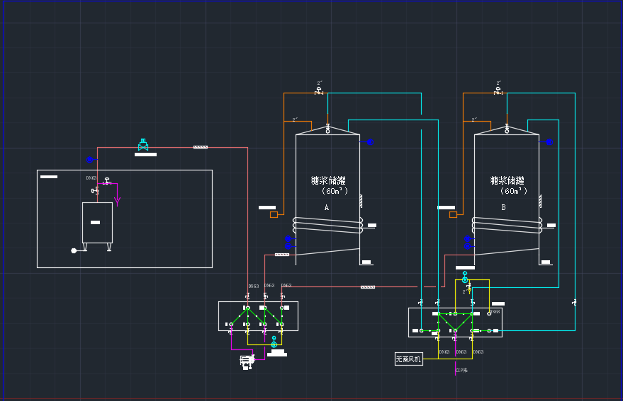
- 附件2：生产车间首层工艺配电平面布置图
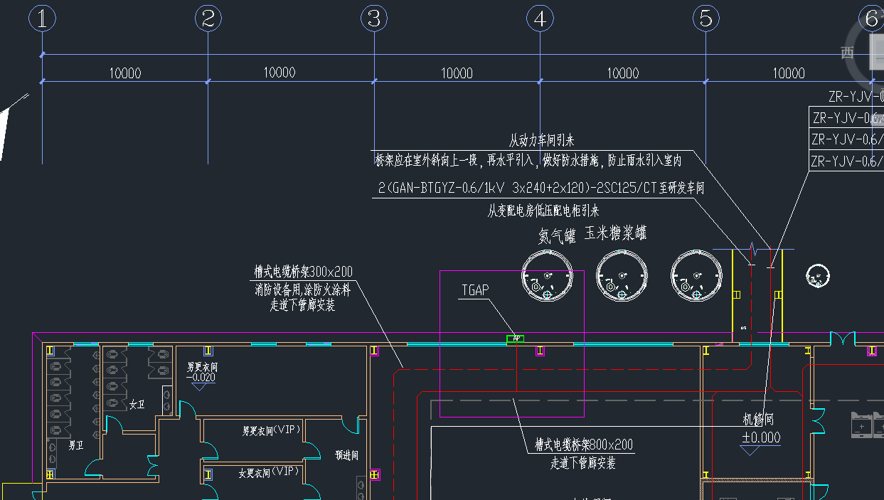
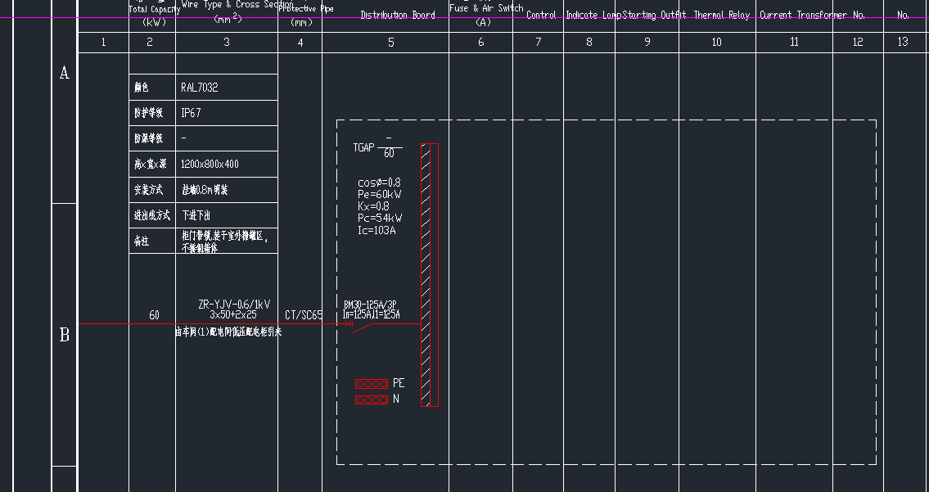

- 附件3：生产车间管架平面布局图
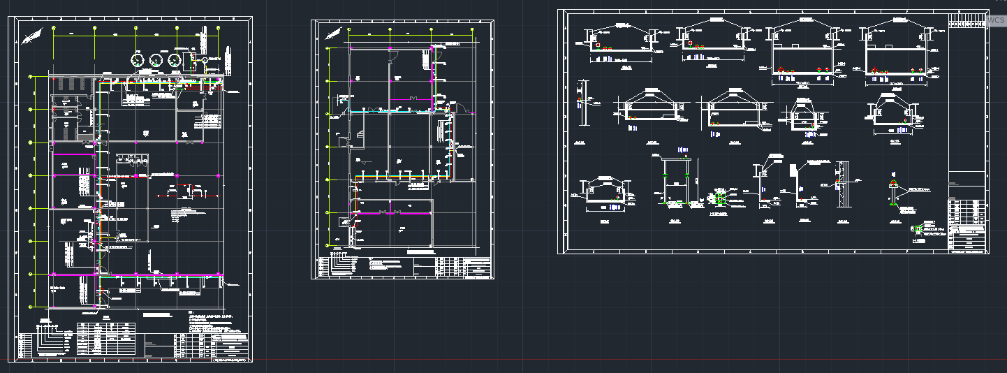
- 附件4：生产车间基础结构施工图
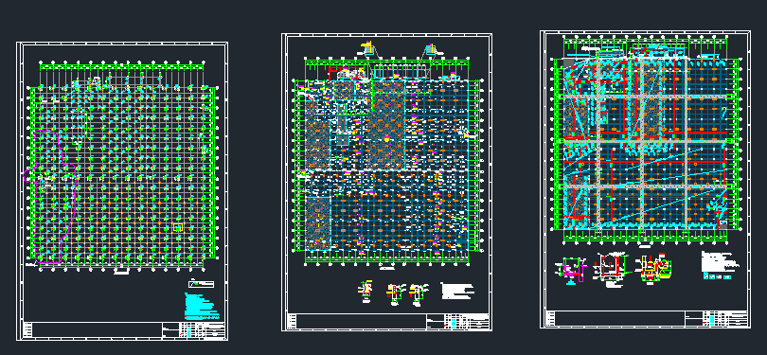
- 附件5：生产车间首层排水平面图
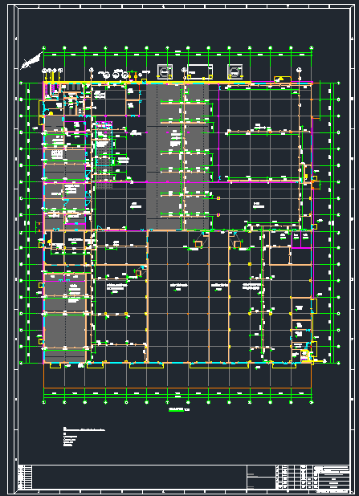
- 附件6：生产车间首层接地平面图
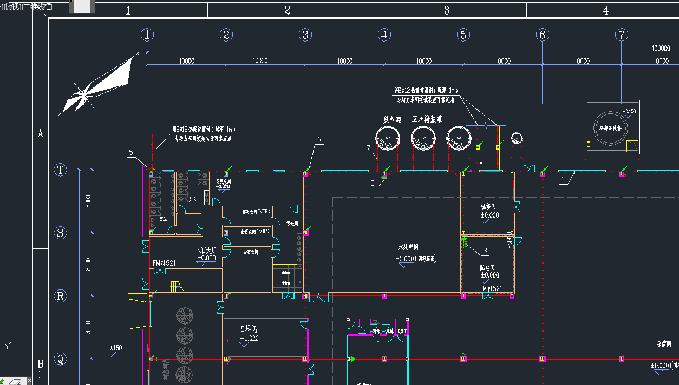
- 附件7：不锈钢防护栏的做法
